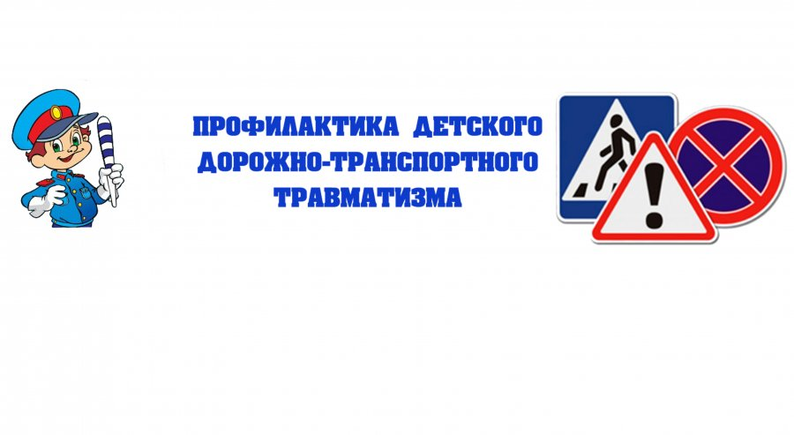
Умение двигаться по улице, соблюдать правила дорожного движения необходимо воспитывать с раннего детства. Детей привлекает разнообразие окружающего: дома, улицы, движущиеся по ним пешеходы и транспорт. Наблюдение за жизнью улиц само по себе не обеспечивает формирования правильных представлений о правилах дорожного движения, разобраться в смене сигналов светофора, понять их смысл. Это заставляет своевременно начать обучение детей правилам поведения на улице. Соблюдение правил – это результат общей воспитанности.
Программой воспитания в школе предусматривается ознакомление детей с правилами безопасности дорожного движения (знание о правилах дорожного движения и поведения на улице; знания о светофоре; знания о специальном транспорте, о правилах поведения в общественном транспорте); воспитывать умение правильно вести себя на улице. Для правильной организации работы с детьми надо хорошо знать правила движения по улице пешеходов и транспорта, дорожные знаки, требования, предъявляемые к передвижению детей по улицам, дорогам и на транспорте.
Чтобы добиться успеха в освоении правил дорожного движения, необходимо, начиная с раннего возраста, осуществлять связь между всеми разделами программы. В играх дети учатся конструировать машины, различают кабину, двери, окна и т.д. в сюжетных играх обращается внимание детей на передвижение в заданном направлении ( «Поехали на машине», «Пошли на праздник», «Водители и пешеходы»). На занятиях использовать беседы и объяснения, чтение литературных произведений, заучивание стихотворений, загадывание загадок, рассматривание и обсуждение иллюстраций, картинок. Формируя элементарные представления детей, педагог при этом учит различать левую и правую руки и т.д. на занятиях физкультурой детей учат двигаться в определенном направлении, находить свое место, различать пространственное, например: вперед, назад, влево, вправо, сбоку и т.д.
Таким образом у детей постепенно накапливается определенный опыт движения по улицам, обогащается их словарный запас, повышается уровень пространственной ориентировки. То, что дети видят на прогулке, во время экскурсий, закрепляется в процессе образовательной деятельности в школе. От того, насколько ребенок усвоит правила дорожного движения и станет точно выполнять их во многом зависит его здоровье и жизнь. Поэтому очень важно в данном направлении работы с детьми раннего возраста сотрудничать с родителями.
Жизнь детей, их здоровье, забота о них – это самый важный для нас вопрос. Вырасти им дисциплинированными пешеходами, уберечь их от аварий обязаны все, кто непосредственно общается с детьми. Родители в первую очередь должны показать детям личным примером обязательность выполнения правил пешеходов. Нельзя перебегать дорогу перед близко идущим транспортом, так как это может повлечь за собой несчастный случай. Уступите дорогу движущемуся транспорту, ведь водитель не сможет предотвратить беду. Все аварии происходят от того, что либо пешеход, либо водитель пренебрегают правилами движения.
Важно знать и взрослым, и детям, что наибольшее число дорожно-транспортных происшествий происходит по вине пешеходов. Причины:
- переход перед близко идущим транспортом;
- переход в запрещенном месте;
- невнимательность пешеходов;
- хождение по проезжей части при наличии тротуара.
Очень важно, чтобы родители были активными участниками в процессе обучения детей правилам дорожного движения. Закреплять знания детей, полученные в школе, знакомить детей с правилами безопасного поведения на дороге через наблюдения на дороге, через обсуждение с ребенком различных ситуаций. Умение применять правила дорожного движения воспитывается у детей и при рассматривании картин, чтении книг, выполнения отдельных несложных поручений.
Дети уже в раннем возрасте должны знать ответы на следующие вопросы:
- Из каких частей состоит улица?
- Что такое перекресток?
- Зачем нужны тротуары?
- Как пешеходы должны вести себя на тротуарах?
- Когда и где можно переходить дорогу?
- Зачем нужен светофор?
- Что обозначают света светофора?
- Почему нельзя перебегать дорогу перед движущимся автомобилем?
- Как надо вести себя при выходе из автобуса?
- Где можно кататься на велосипеде?
- Что обозначают дорожные знаки и для чего они нужны? И т.д.
Чтобы родитель помог ребенку усвоить правила дорожного движения, он и сам должен быть грамотен в этих вопросах, знать и соблюдать правила безопасного движения, быть личным примером, так как за жизнь ребенка несет ответственность взрослый.

